Операционные системы
Безопасность в сети

Кандакжи Микаил Халидович

Российский университет дружбы народов, Москва, Россия

16 мая 2026

Section 1
Цели и задачи работы

Освоение базовых сетевых протоколов (TCP/IP, HTTP/HTTPS, DNS, TLS), механизмов cookie, принципов работы луковой сети TOR и технологии
Цель лабораторной работы
беспроводных сетей Wi-Fi, а также методов обеспечения безопасности на этих уровнях.

Section 2
Процесс выполнения лабораторной работы

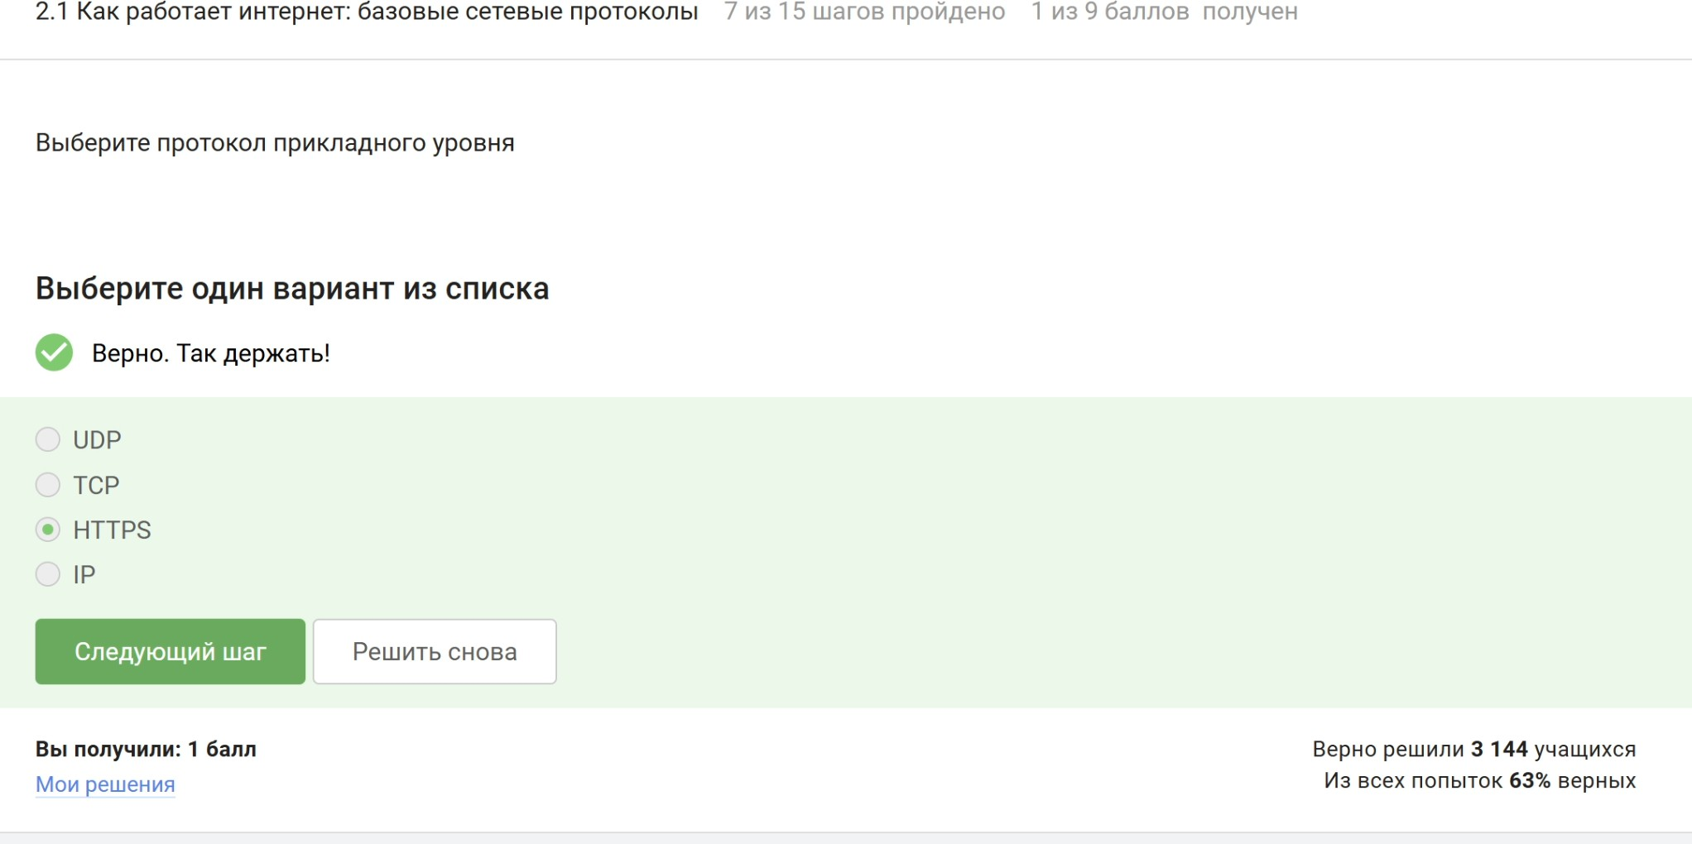
Протокол HTTPS работает на прикладном уровне модели OSI/TCP/IP. UDP и TCP относятся к транспортному уровню, IP — к сетевому. HTTPS
обеспечивает защищённую передачу данных между браузером и веб-сервером.

Кандакжи Микаил Халидович (Российский ун 16 мая 2026 5 / 28
иверситет дружбы народов, Москва, Россия)
Операционные системы

TCP (Transmission Control Protocol) обеспечивает надёжную, установленную соединением доставку
иверситет
Кандакжи Микаил Халидович (Российский ун
Операционные системы
16 мая 2026
6 / 28
сегментов данных между процессами. Это ключевая функция транспортного уровня.
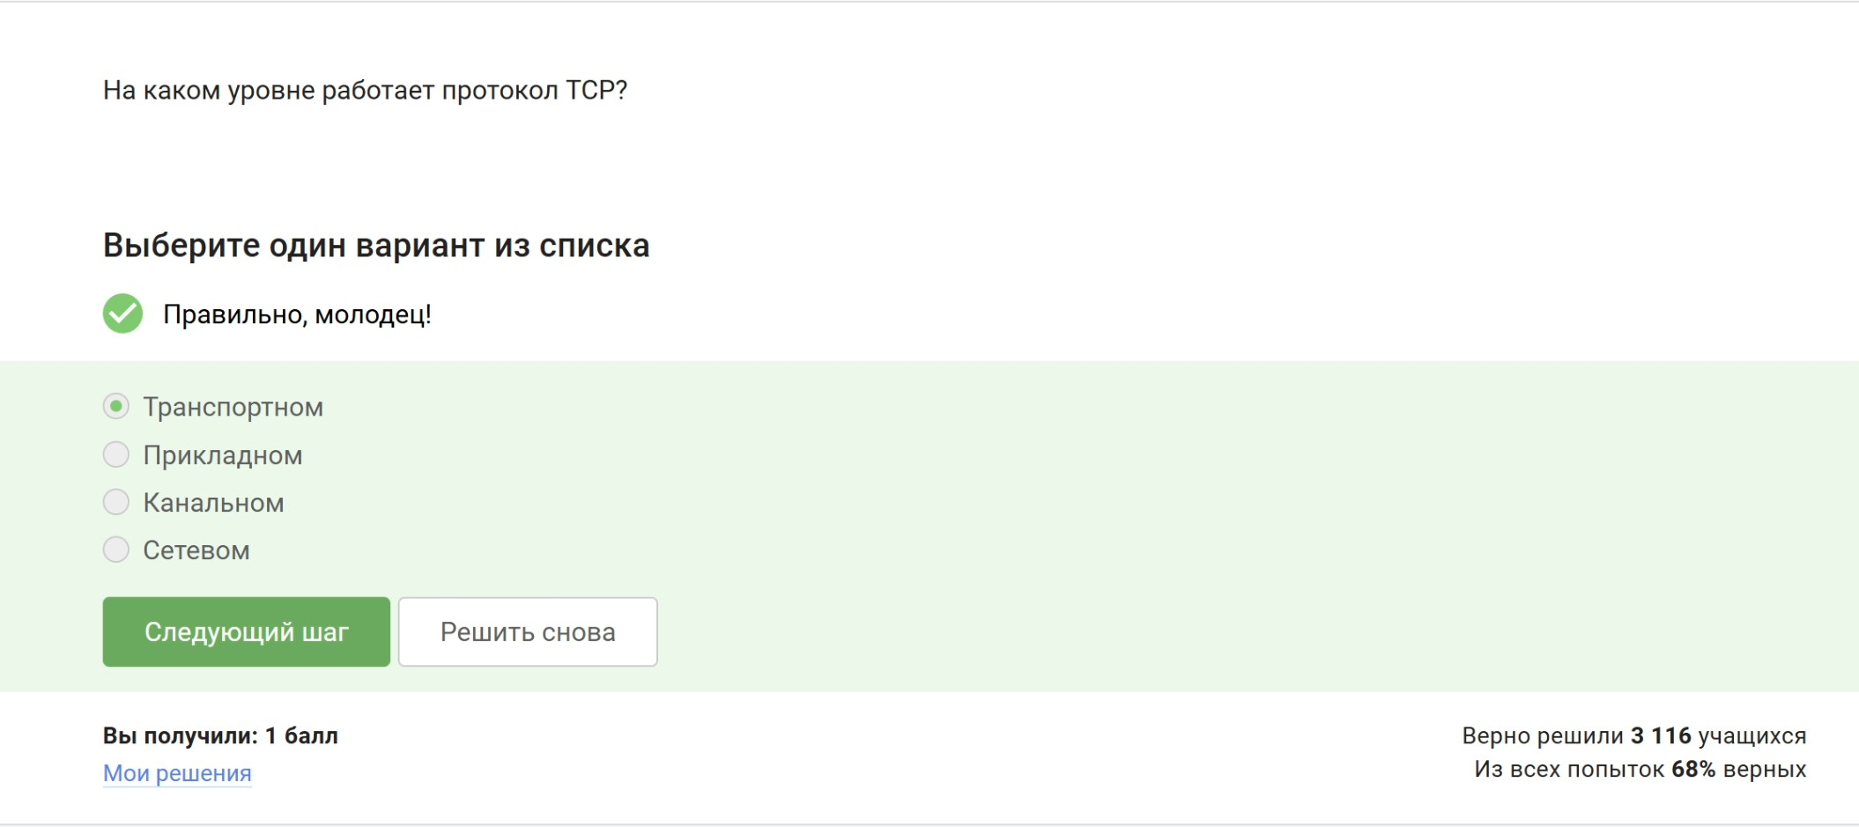
Рис. 2: 2

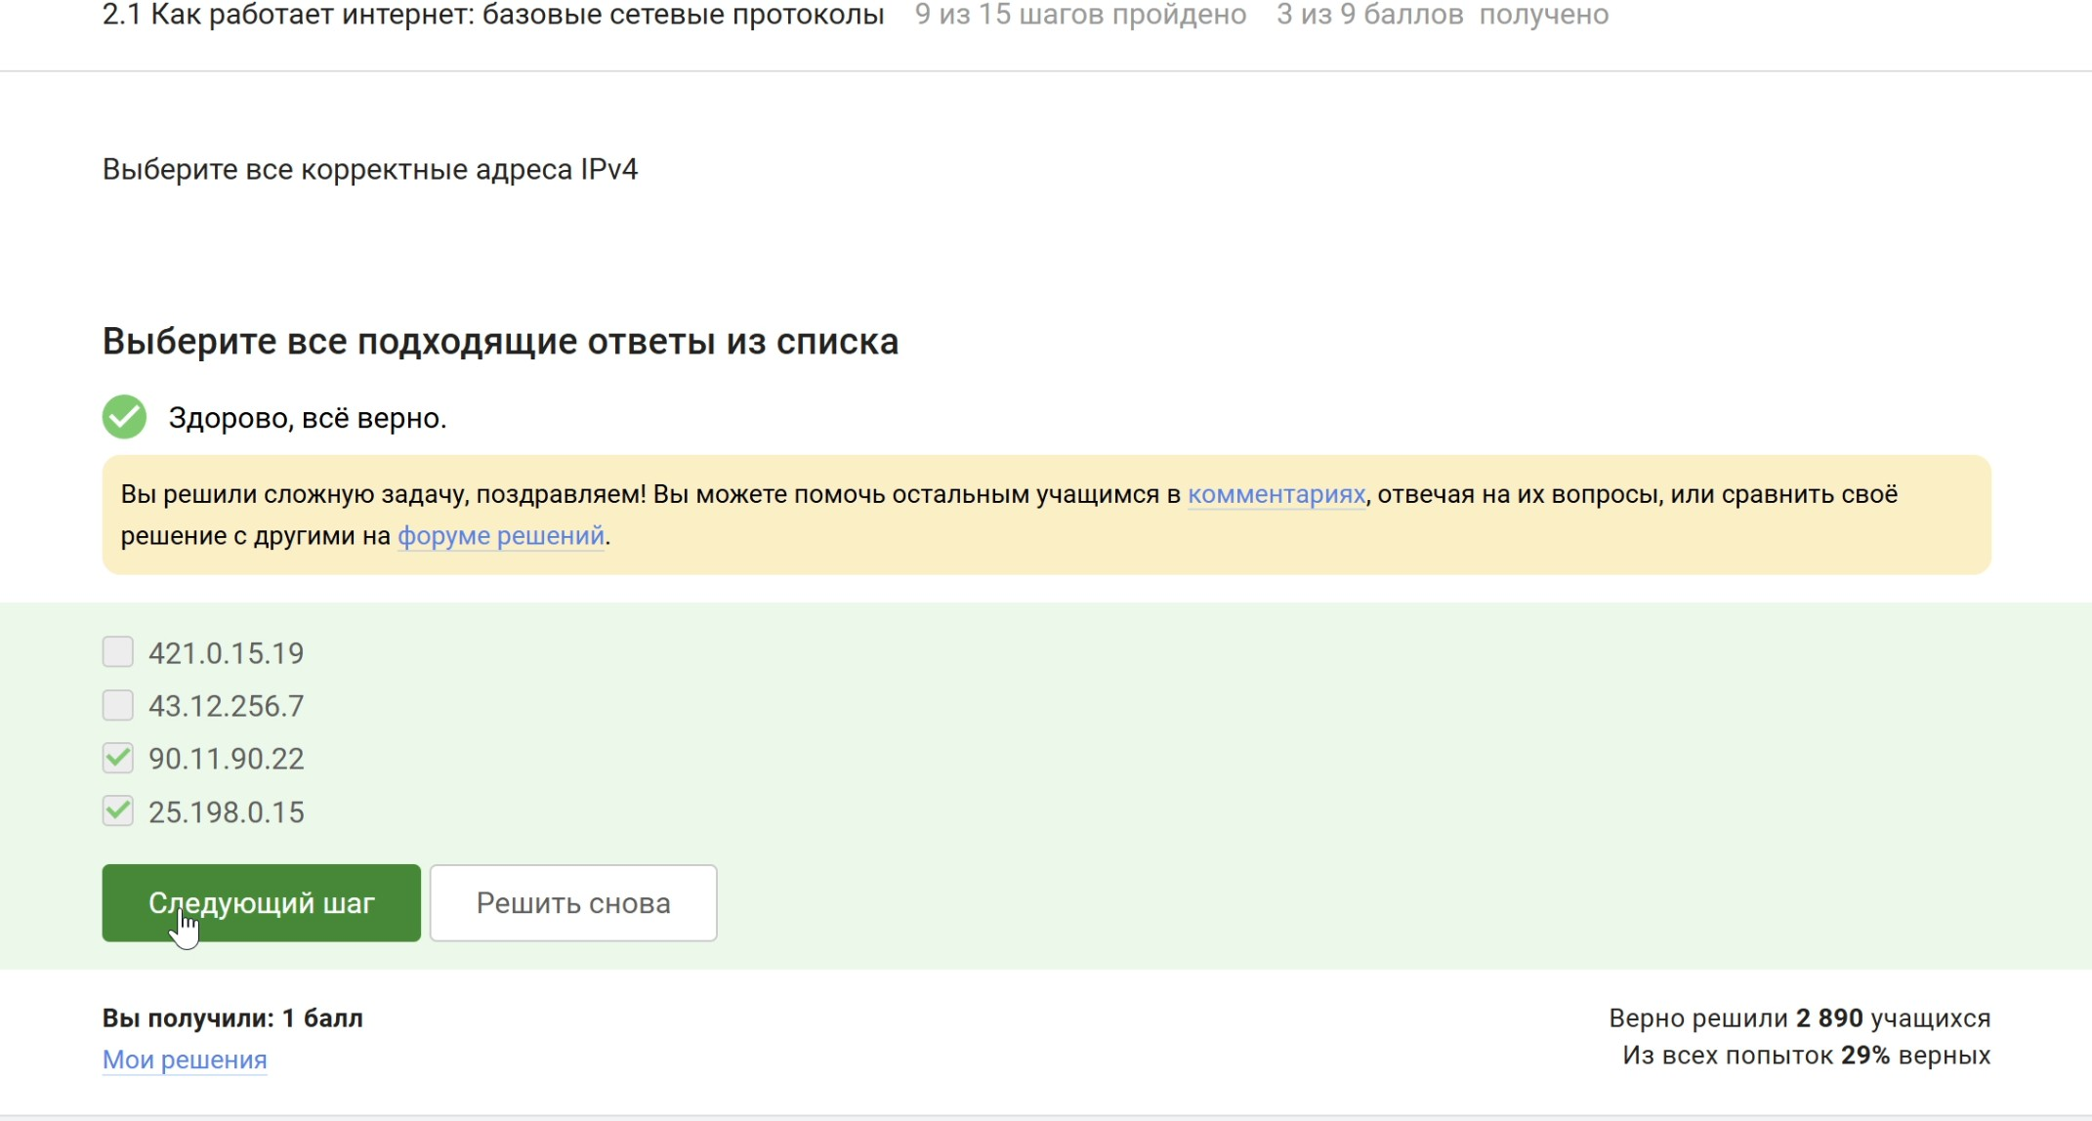
IPv4-адрес состоит из четырёх десятичных чисел
(октетов), каждое от 0 до 255. 421 > 255, 256 > 255, поэтому первые два адреса некорректны. Оставшиеся два полностью соответствуют диапазону.

Кандакжи Микаил Халидович (Российский ун 16 мая 2026 7 / 28
иверситет дружбы народов, Москва, Россия)
Операционные системы

DNS (Domain Name System) преобразует доменные имена (например, rudn.ru) в IP-адреса, понятные
маршрутизаторам. Остальные функции относятся к другим уровням.
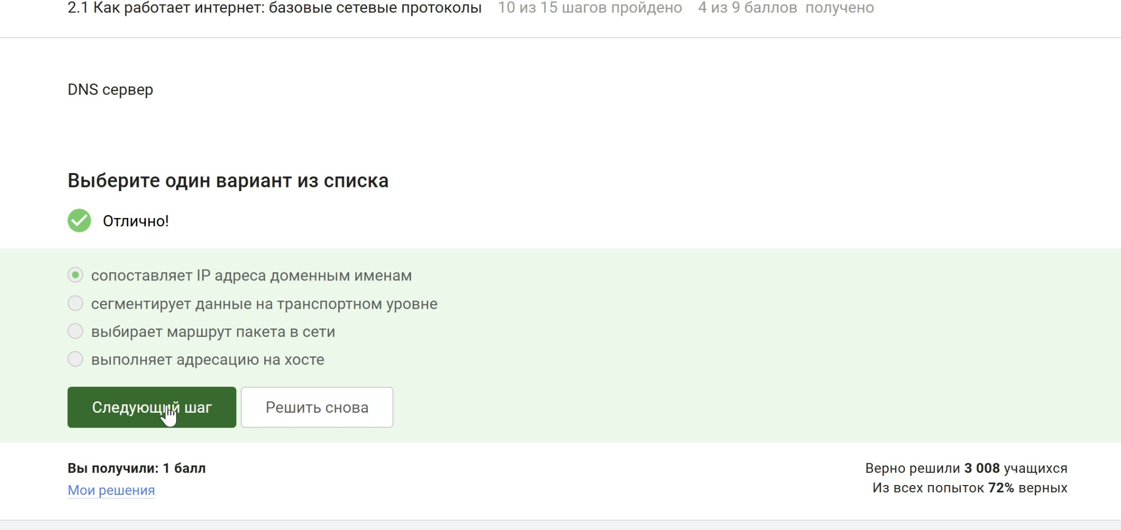

Модель TCP/IP (уровни сверху вниз): прикладной (HTTP, DNS), транспортный (TCP, UDP), сетевой (IP), канальный (Ethernet, Wi-Fi). Это стандартное представление.

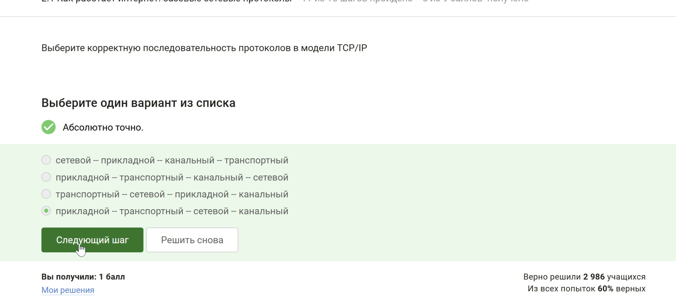

HTTP (HyperText Transfer Protocol) не шифрует трафик.
Все данные, включая пароли и cookie, передаются в
открытом виде. Шифрование добавляется протоколом HTTPS (HTTP + TLS/SSL).
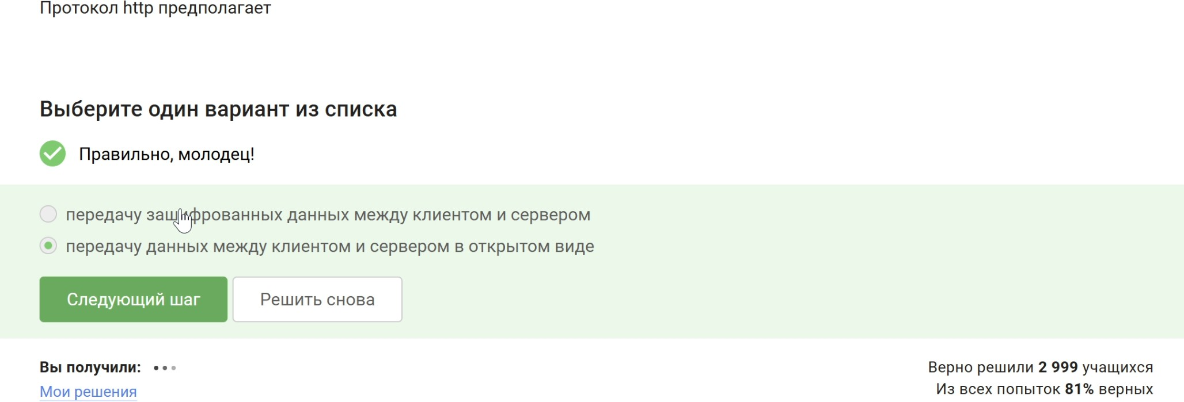

В HTTPS сначала выполняется TLS Handshake
(согласование шифров, аутентификация сервера, обмен ключами), затем начинается фаза защищённой
передачи данных. Аутентификация клиента не обязательна.
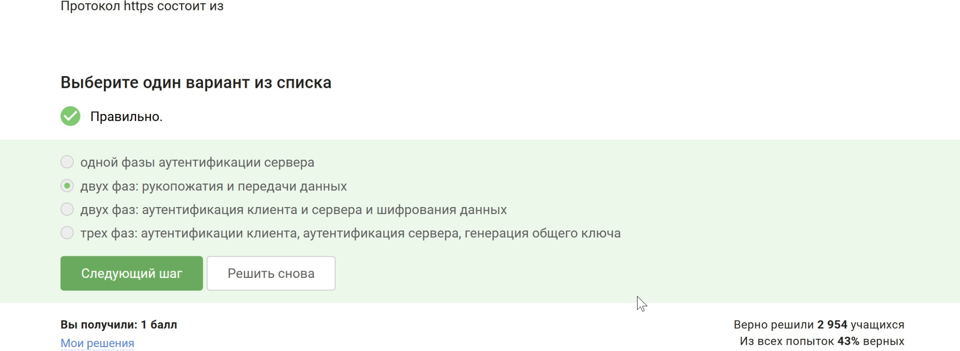

Рис. 7: 7
иверситет

В ходе handshake клиент предлагает список
поддерживаемых версий TLS, сервер выбирает
наивысшую общую. Это обеспечивает совместимость.

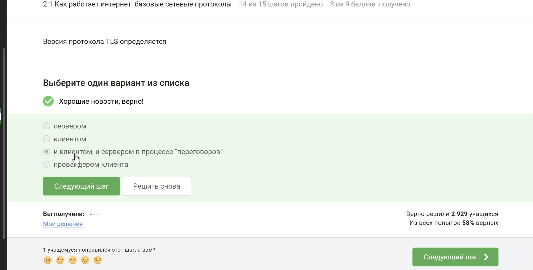

Рукопожатие устанавливает параметры и генерирует ключи, но сами пользовательские данные не
передаются и не шифруются на этом этапе.
Шифрование начинается после завершения handshake.
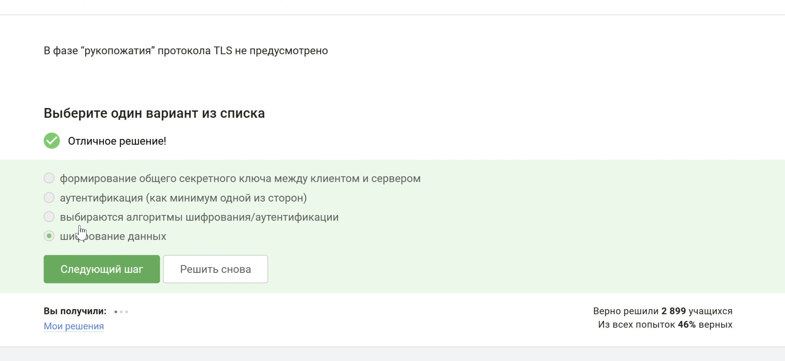

Куки предназначены для хранения идентификаторов
сессии, настроек, user ID. IP-адрес хранится на сервере, пароль в куки не сохраняют по соображениям
безопасности.
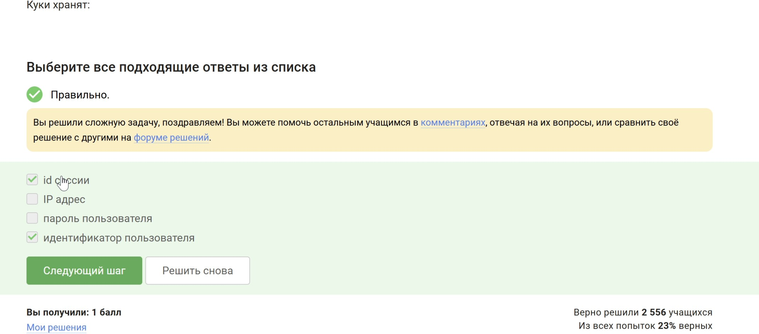

Куки помогают аутентификации, персонализации, отслеживанию и статистике, но никак не влияют на надёжность сетевого соединения (это задача
протоколов транспортного уровня, например TCP).
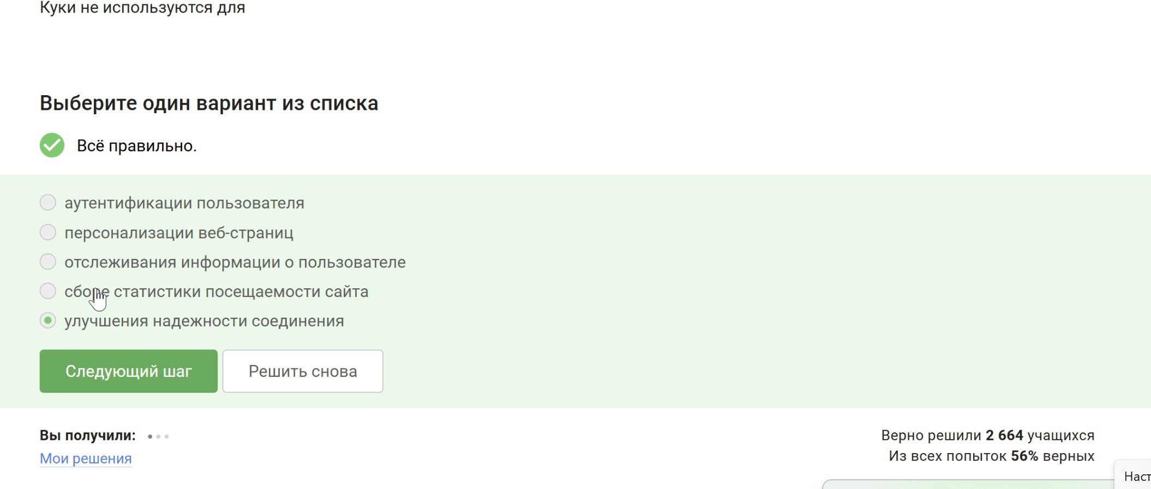
Рис. 11: 11

Сервер в HTTP-ответе отправляет заголовок Set-Cookie.
Браузер (клиент) сохраняет их и возвращает при последующих запросах.

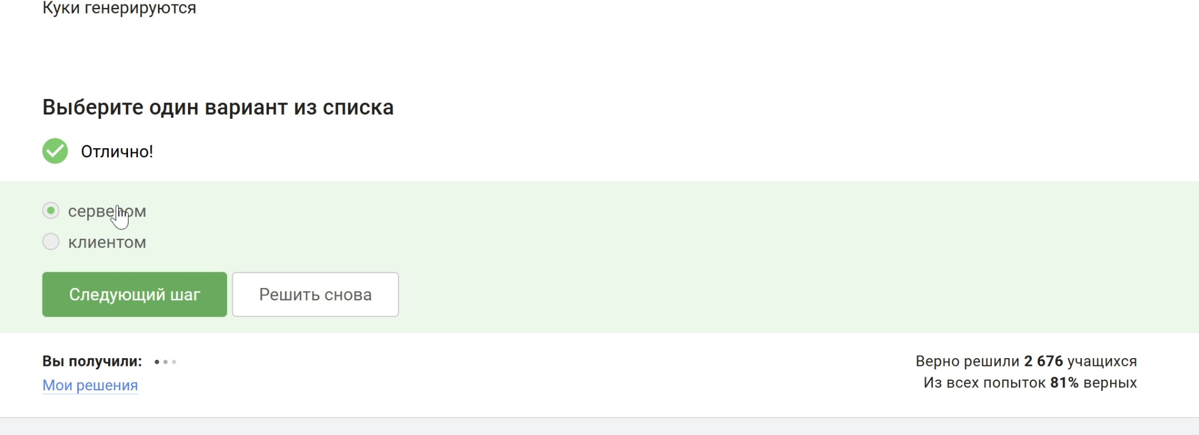

Сессионные куки не имеют срока истечения и существуют только в памяти браузера до его закрытия. После закрытия браузера они уничтожаются.

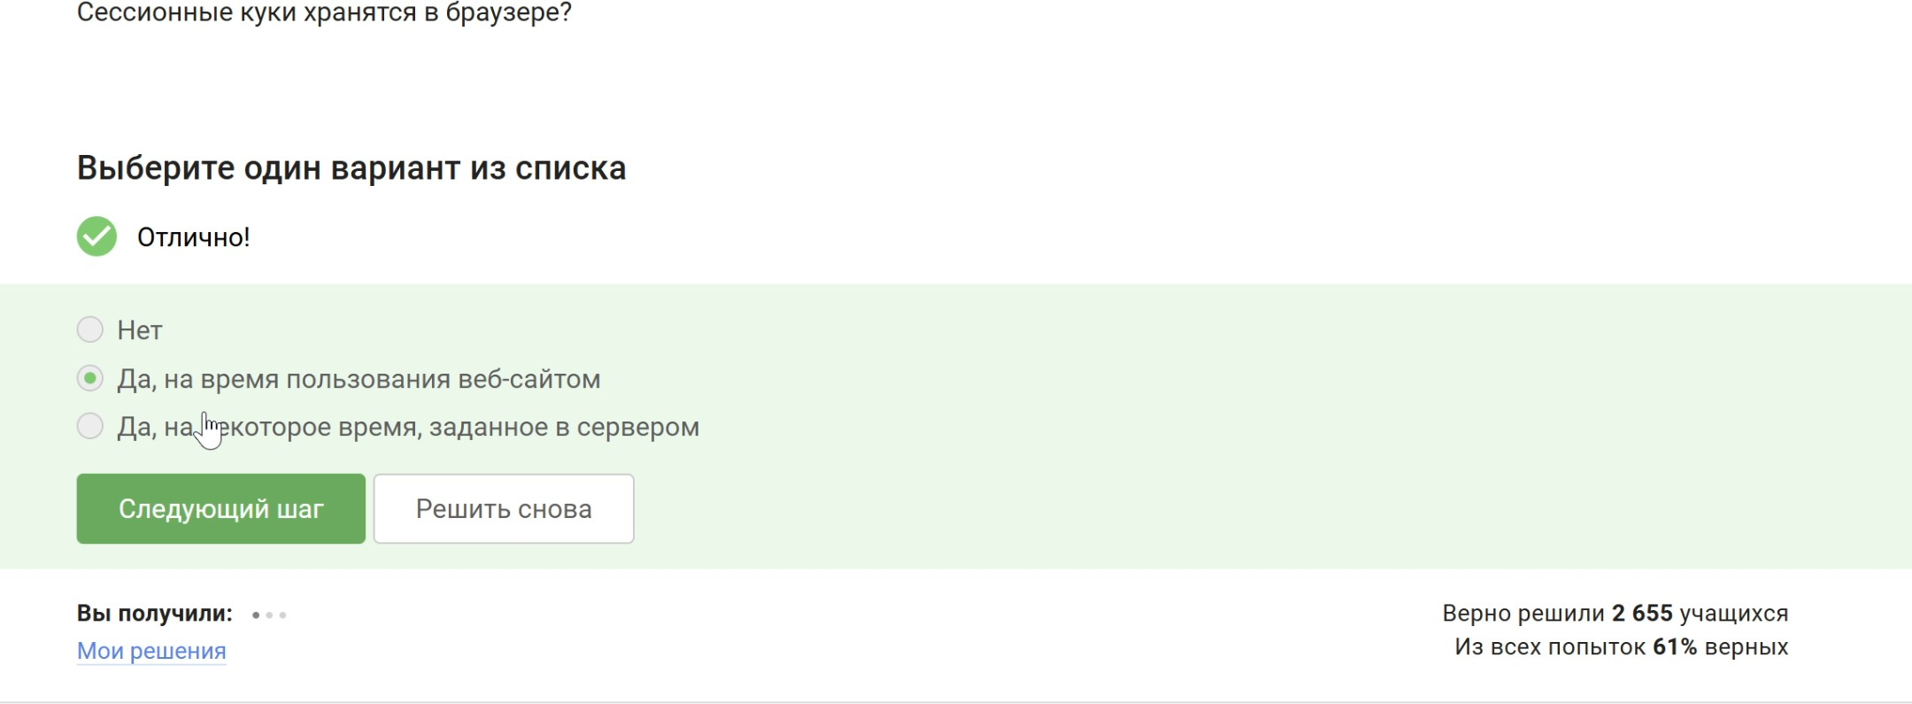

Стандартная цепочка TOR состоит из трёх узлов:
охранный (guard), промежуточный (middle), выходной (exit). Всего три промежуточных узла между
отправителем и получателем.
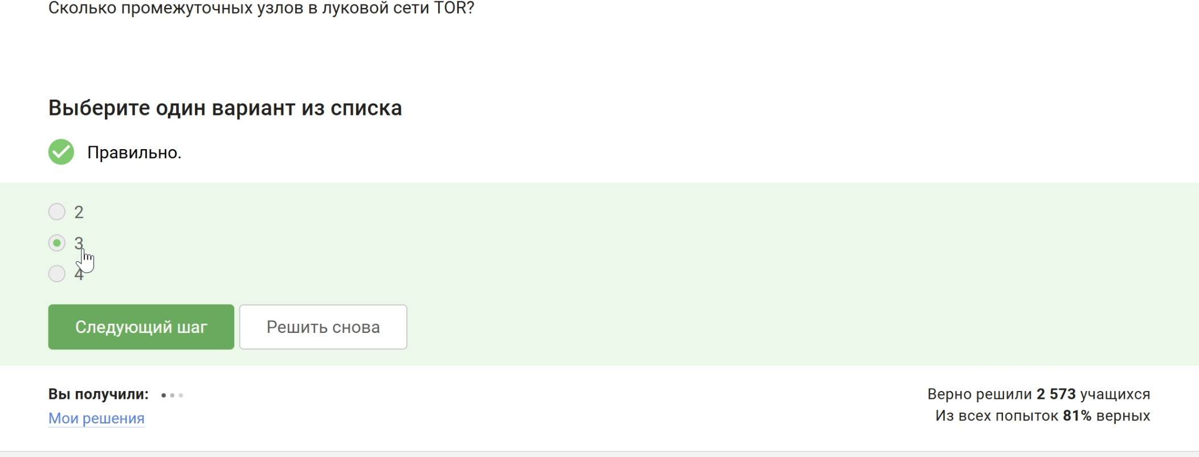
Рис. 14: 14

Отправитель знает IP получателя, чтобы инициировать соединение. Выходной узел получает IP из последнего слоя шифрования и передаёт пакет. Охранный и
промежуточный узлы видят только предыдущий и следующий узел, но не конечного получателя.
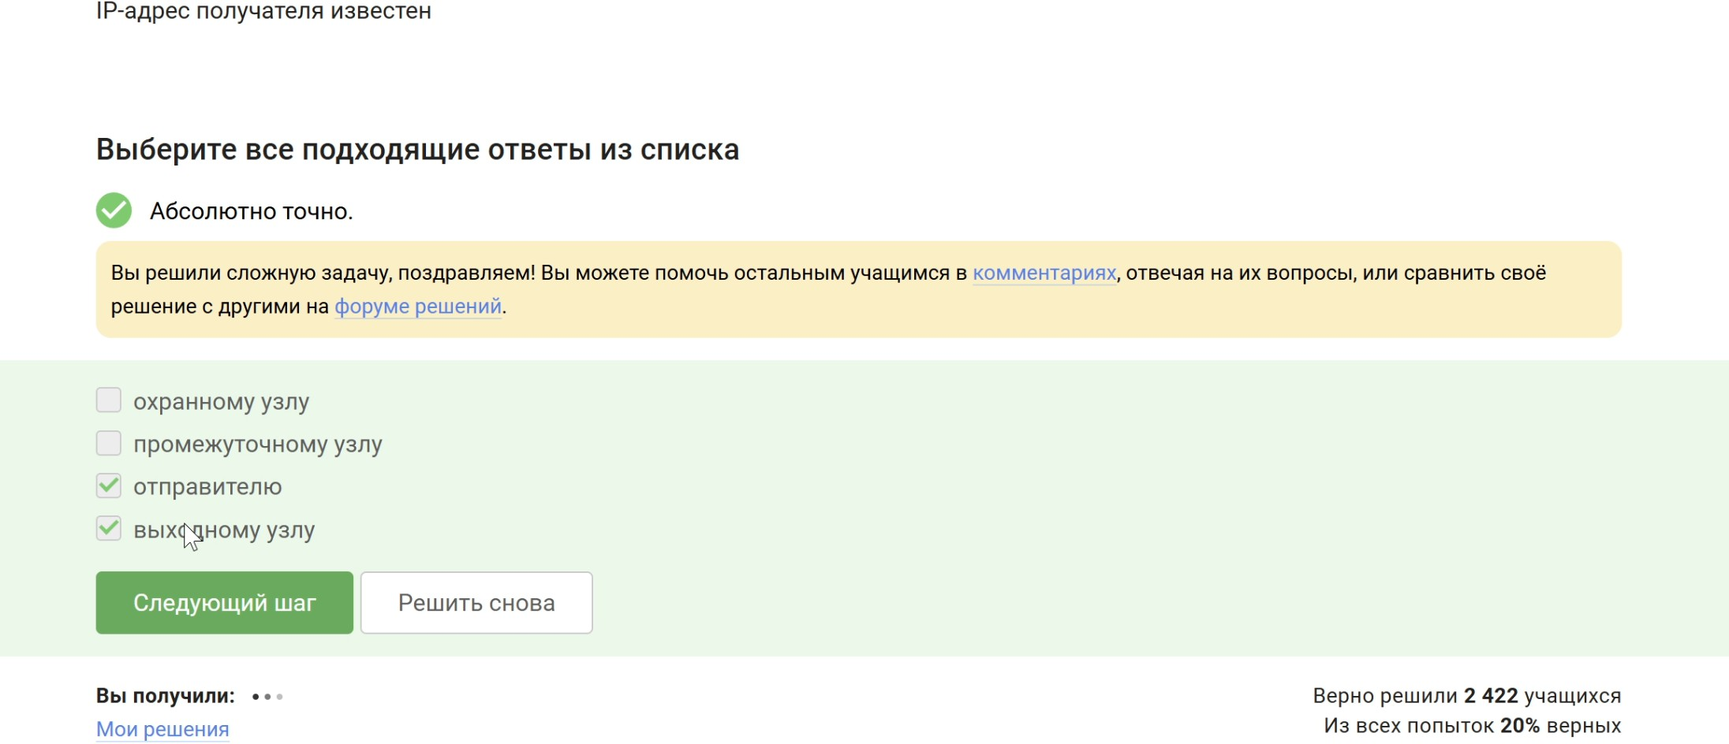

Отправитель устанавливает отдельные асимметричные ключи с каждым узлом цепи, создавая «луковую» структуру шифрования. Каждый узел может расшифровать только свой слой.
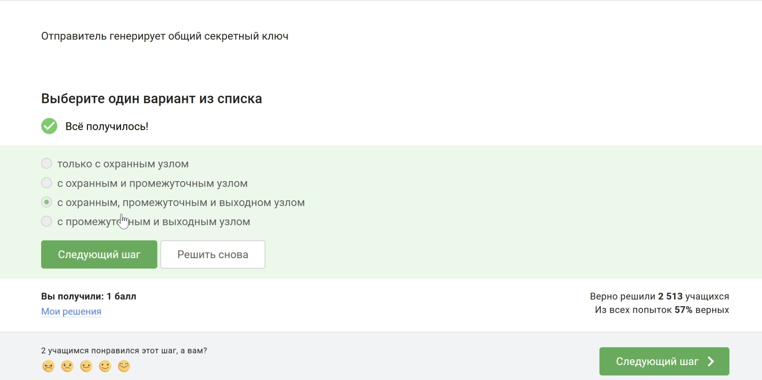

Получатель может быть обычным веб-сервером или
клиентом в Интернете. TOR работает только на стороне отправителя и узлов; трафик приходит к получателю в незашифрованном виде (если не используется
дополнительное шифрование).
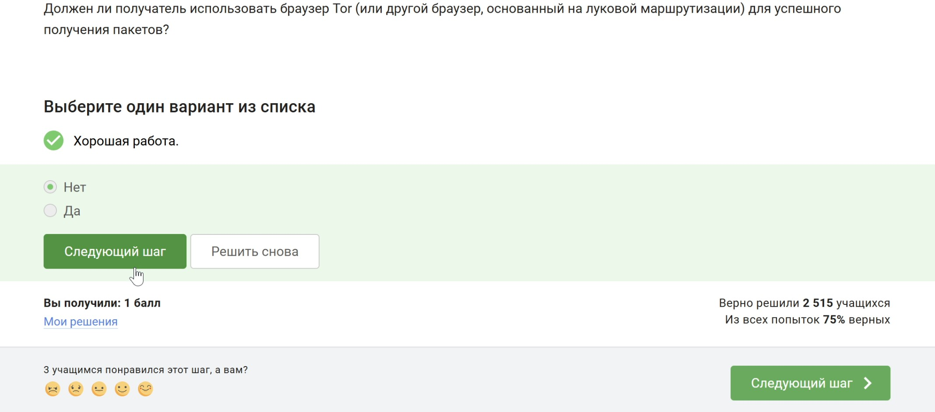

Wi-Fi — это торговая марка, обозначающая семейство стандартов IEEE 802.11 для беспроводных локальных сетей.

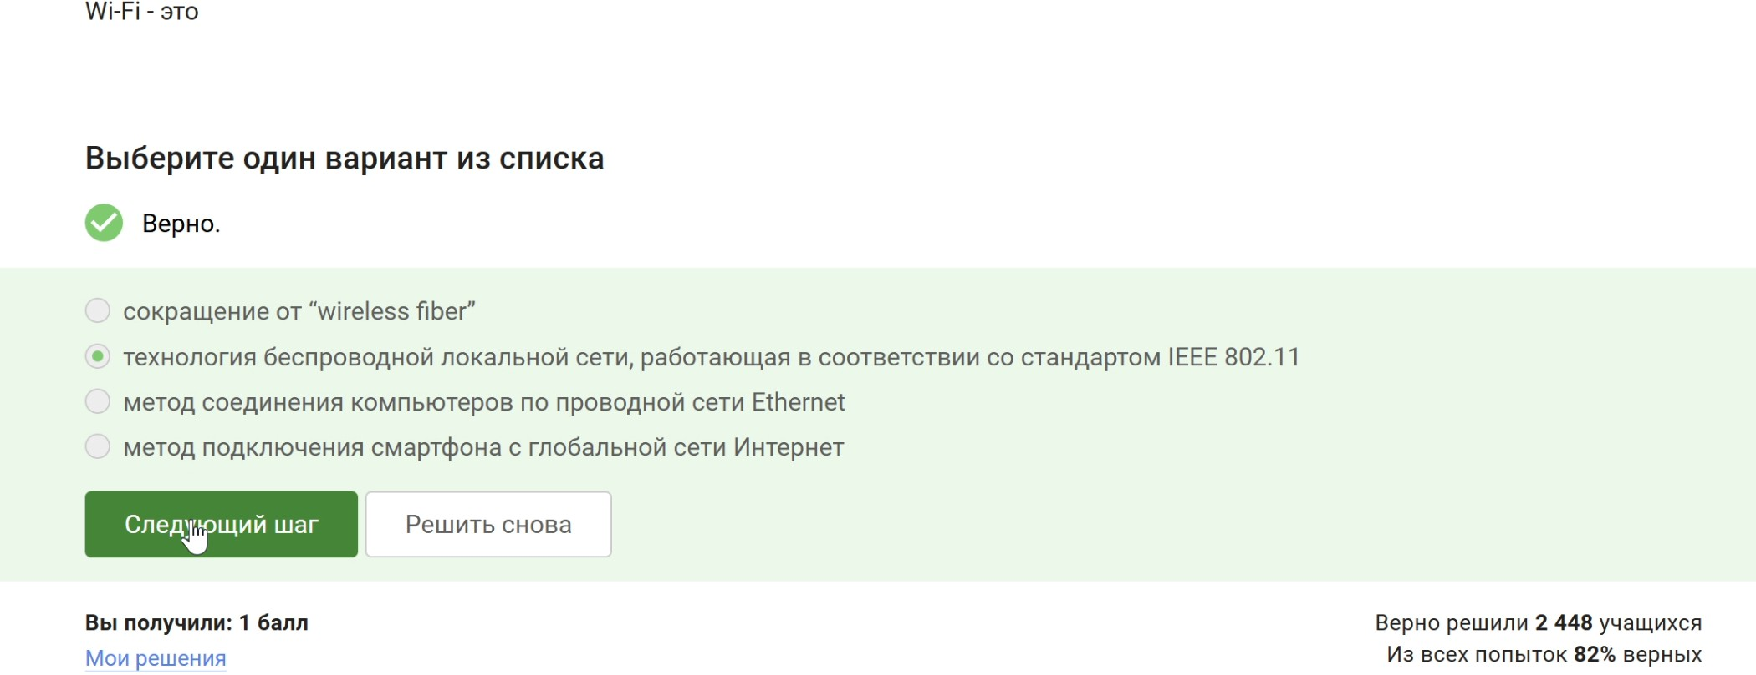

Wi-Fi определяет управление доступом к среде (MAC-адреса) и физическую передачу сигнала, что соответствует канальному уровню (и физическому).

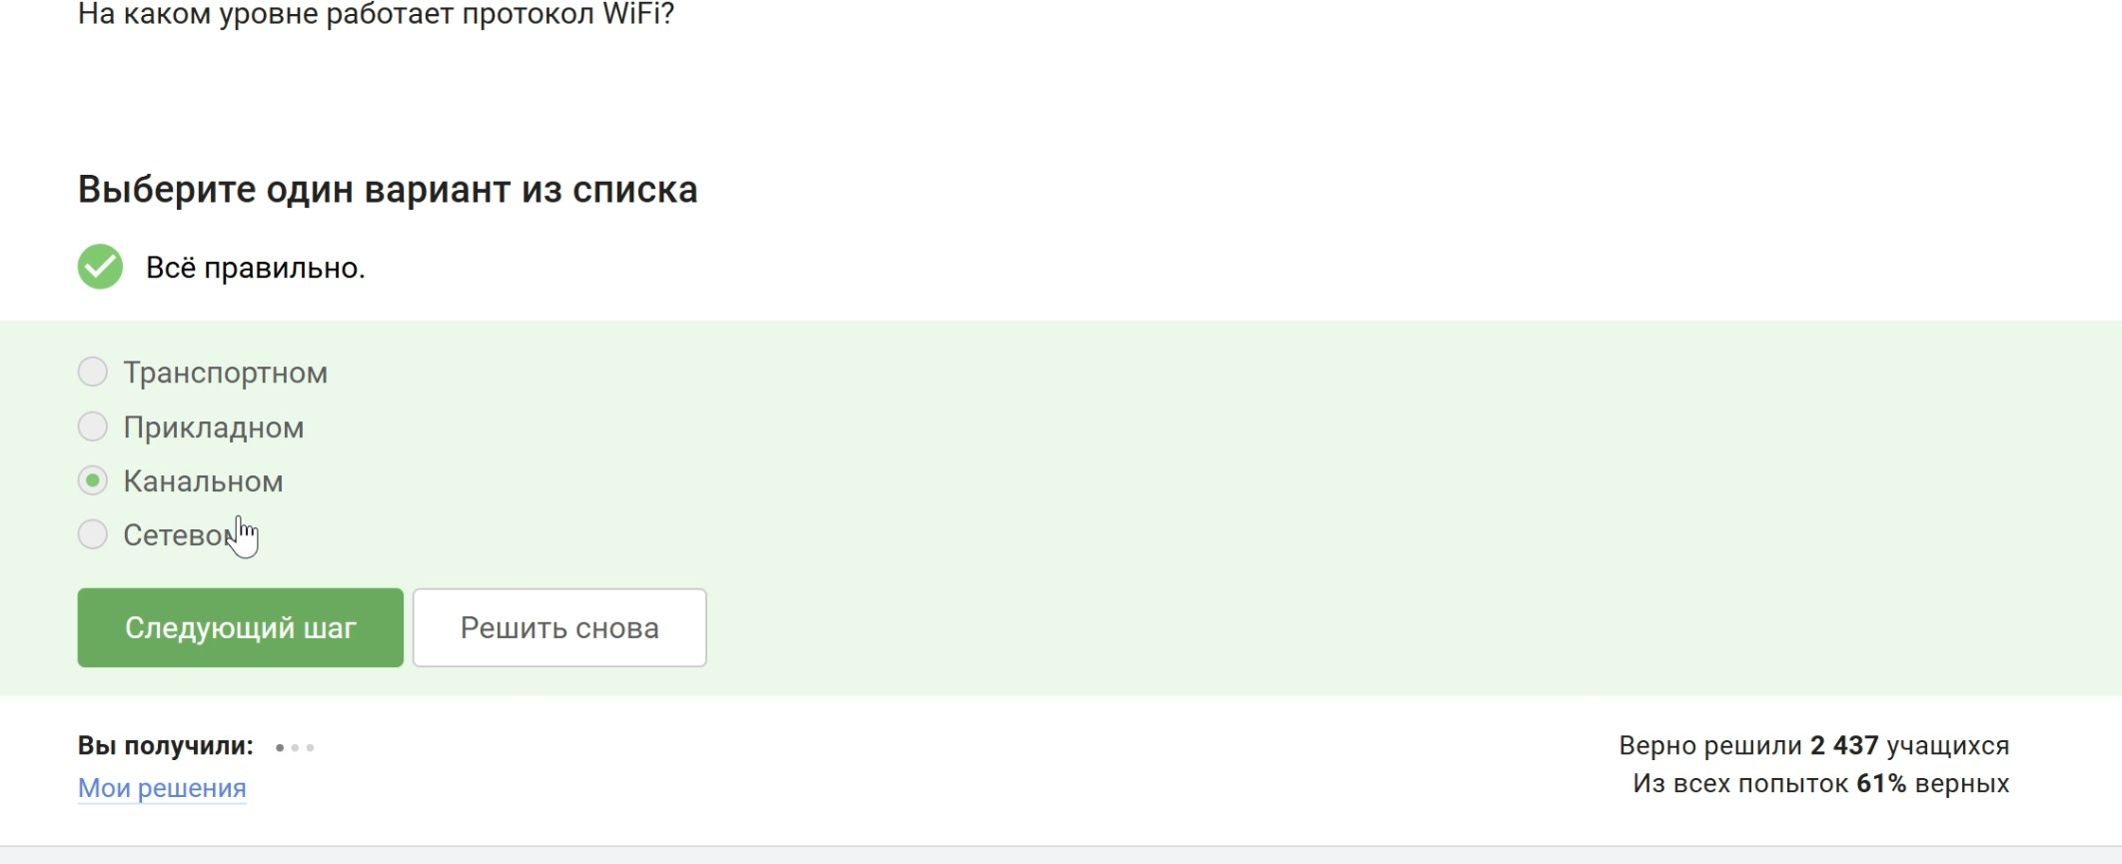

WEP (Wired Equivalent Privacy) имеет серьёзные уязвимости (слабая потоковая шифрация RC4,
маленький вектор инициализации), легко взламывается за минуты.
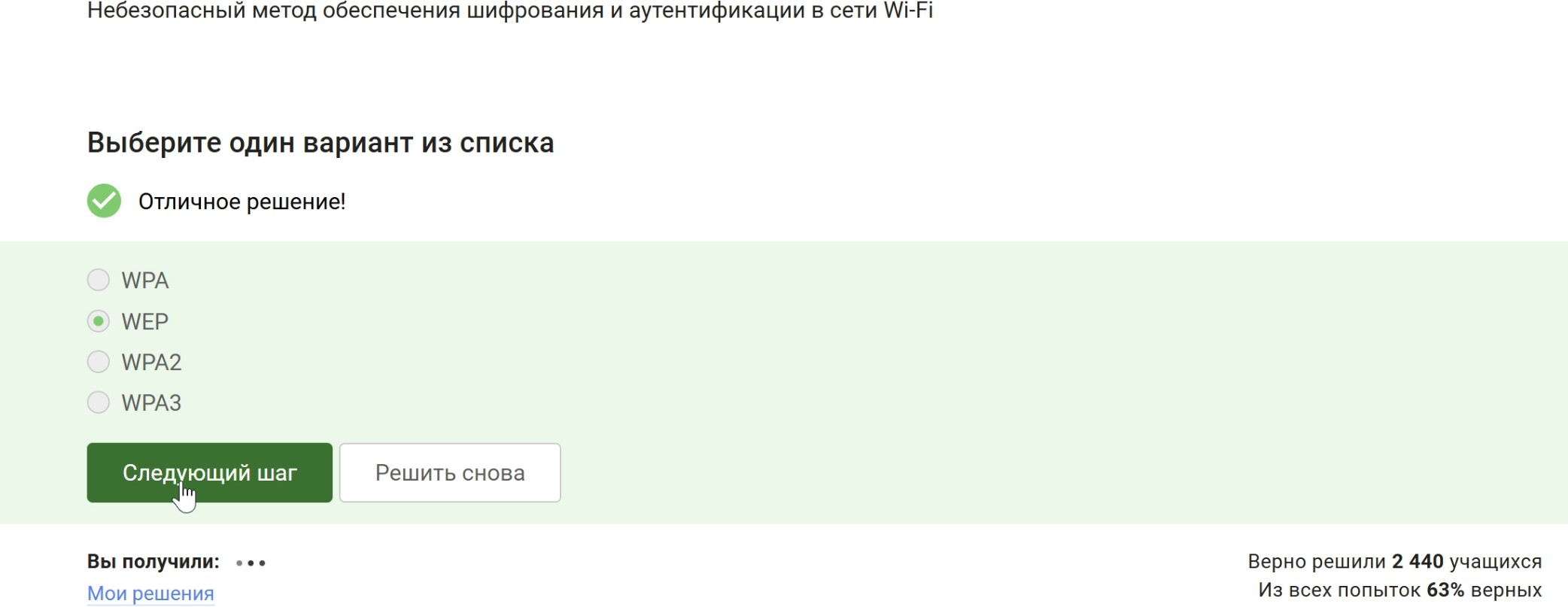

В современных протоколах (WPA2/WPA3) шифрование включается только после успешной аутентификации (4-way handshake). Без аутентификации данные не
шифруются.
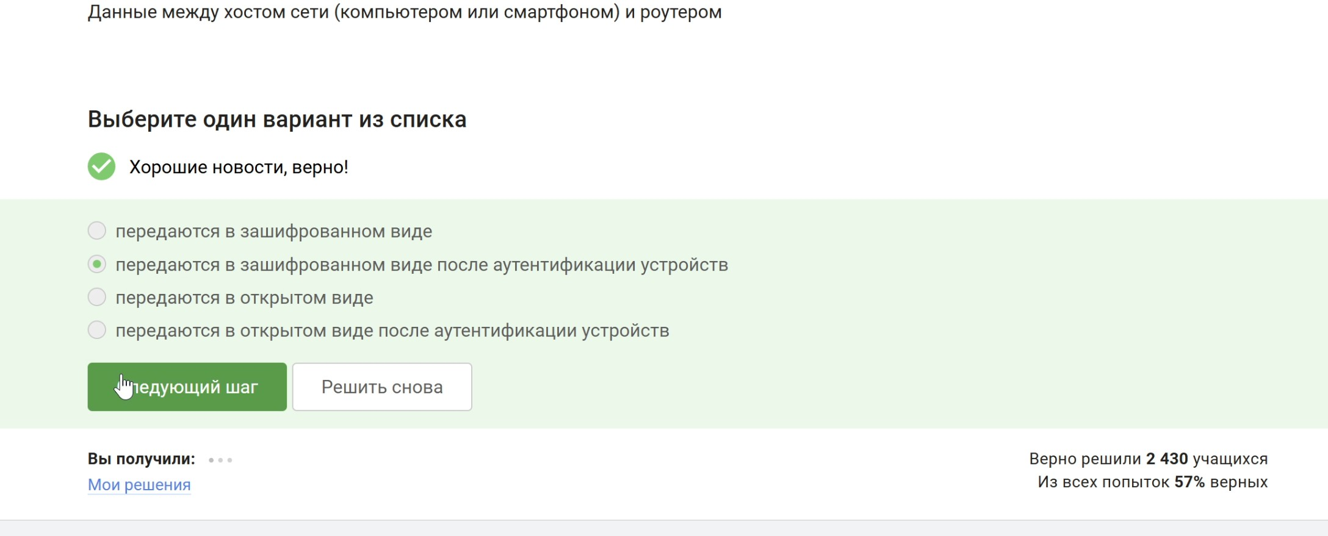

WPA2 Personal (PSK) использует общий пароль, подходит для дома. WPA2 Enterprise требует сервера RADIUS и
применяется в организациях.

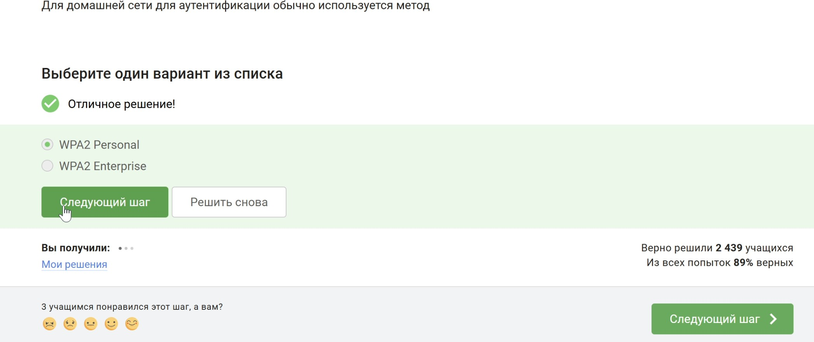

Рис. 22: 22

Section 3
Выводы по проделанной работе

В ходе выполнения блока 2 курса были изучены и протестированы
Вывод
следующие темы: - Модель TCP/IP, функции протоколов прикладного,
транспортного, сетевого и канального уровней. - Механизм cookie и его применение для аутентификации и персонализации. - Архитектура
луковой сети TOR (3 узла, шифрование слоями, анонимизация). -
Принципы работы беспроводных сетей Wi-Fi, стандарты безопасности (WEP, WPA2, WPA3).
Все тестовые задания выполнены на 100%. Полученные знания позволяют анализировать и настраивать базовые сетевые протоколы и механизмы защиты.

